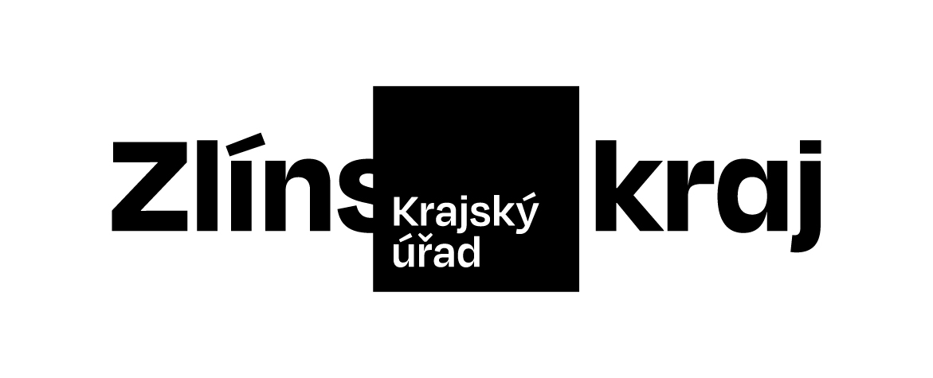 |  | Objednávka č. OBJ/0684/2022/DOP
Odběratel: | Zlínský kraj
 | Odbor DOP
 | Tř. Tomáše Bati 21
 | 761 90 Zlín
 | IČO: 70891320, DIČ: CZ70891320
Bankovní účet odběratele: | 2786182/0800
Dodavatel: | PRO CEDOP s.r.o.
 | Milady Horákové 893
 | 27201 Kladno
 | IČO: 27174069, DIČ: CZ27174069
Bankovní účet dodavatele: | 5103801305/4000
Předpokládaná cena včetně DPH: | 214 170,00 Kč
Objednáváme u Vás podle platných zákonných směrnic o odběru, dodávce zboží a službách, tyto dodávky:
„Zhotovení Vyhledávací studie Modernizace a elektrizace trati Kojetín – Kroměříž – Hulín“,
Studie návrhu trasování železniční trati Kojetín – Kroměříž – Hulín v parametrech pro zajištění konkurenceschopného napojení Zlína na VRT, především v relaci Zlín – Brno – Praha při zohlednění požadavků železniční dopravy jako celku a bude obsahovat min. rozsah:
1. rešerše dopravní technologie pro cílový stav s VRT a z něj vycházející etapu „roku 2030“ zohledňující elektrizaci trati Otrokovice – Vizovice a elektrizaci „Slovácko“ bez VRT.
2. návrh trasování traťových úseků Kojetín – Kroměříž a Kroměříž – Hulín v parametrech 21. století pro variantu s VRT i etapu „roku 2030“ dle požadavků dopravní technologie,
3. včetně návrhu dvoukolejných úseků (nebo vložek) dle požadavků dopravní technologie,
4. stanice budou řešeny pouze v rozsahu pro kolejové napojení navržených traťových úseků pro „rok 2030“.
V ceně podle nabídky ze dne 21. 4. 2022 ve výši 177.000,- Kč bez DPH.
Termín dokončení do 2 měsíců od potvrzení této smlouvy / objednávky.
Dodání do: 16.07.2022
Na daňovém dokladu (faktuře) uvádějte vždy následující:
• číslo této objednávky
• splatnost |  | 21 dnů | od data vystavení daňového dokladu (faktury)
• naši objednávku, prosím, potvrďte razítkem, podpisem a přiložte k daňovému dokladu (faktuře)
Daňové doklady (faktury), u kterých nebudou splněny shora popsané požadavky, budou dodavateli vráceny.
Místo, datum: |  |  |  | Zlín, 1.6.2022
Vystavil: |  |  |  | xxxxxx

Ing.Tomáš Nedbal
Razítko a podpis odběratele: …………………………………………
Dodavatel prohlašuje, že:
• | nemá v úmyslu nezaplatit daň z přidané hodnoty u zdanitelného plnění podle této smlouvy (dále jen „daň“),
• | mu nejsou známy skutečnosti, nasvědčující tomu, že se dostane do postavení, kdy nemůže daň zaplatit a ani se ke dni podpisu této smlouvy v takovém postavení nenachází,
• | nezkrátí daň nebo nevyláká daňovou výhodu,
• | úplata za plnění dle smlouvy není odchylná od obvyklé ceny,
• | úplata za plnění dle smlouvy nebude poskytnuta zcela nebo zčásti bezhotovostním převodem na účet vedený poskytovatelem platebních služeb mimo tuzemsko,
• | nebude nespolehlivým plátcem,
• | bude mít u správce daně registrován bankovní účet používaný pro ekonomickou činnost,
• | souhlasí s tím, že pokud ke dni uskutečnění zdanitelného plnění nebo k okamžiku poskytnutí úplaty na plnění, bude o zhotoviteli/prodávajícím zveřejněna správcem daně skutečnost, že dodavatel/zhotovitel je nespolehlivým plátcem, uhradí Zlínský kraj daň z přidané hodnoty z přijatého zdanitelného plnění příslušnému správci daně,
• | souhlasí s tím, že pokud ke dni uskutečnění zdanitelného plnění nebo k okamžiku poskytnutí úplaty na plnění bude zjištěna nesrovnalost v registraci bankovního účtu dodavatele/zhotovitele určeného pro ekonomickou činnost správcem daně, uhradí Zlínský kraj daň z přidané hodnoty z přijatého zdanitelného plnění příslušnému správci daně.

Ing. Petr Šlegr, v.r. jednatel
Razítko a podpis dodavatele: …………………………………………

